RG-PRI-02-03

VERSIÓN 6



Colegio “Villa de las Flores” S.C.

“Ofreciendo una formación integral para toda la vida”

www.cvf.edu.mx

**PLAN DE CLASE/NOTA TÉCNICA**

**NIVEL: PRIMARIA**

**FECHA: MIERCOLES 23 DE NOVIEMBRE DE 2022.**

**1.- NOMBRE DEL PROFESOR: MORALES SOTO MARITZA CITLALLI GRADO:1 GRUPO: A**

**2.- ASIGNATURA: ORTOGRAFIA.**

**3.- TRIMESTRE: SEGUNDO.**

**4.- SEMANA: DEL LUNES 21 DE NOVIEMBRE DE 2022 AL VIERNES 25 DE NOVIEMBRE DE 2022.**

**5.- TIEMPO: 20 MINUTOS.**

**6.- TEMA: Palabras con letra Jj.**

**7.- PROPÓSITOS:** Los alumnos lograran identificar y utilizar las letras del abecedario para la escritura y redacción correcta de palabras.

**8.- COMPETENCIA:** Escucha, escritura y comprensión para redactar palabras de manera correcta.

**9.- APRENDIZAJE ESPERADO:** Que los alumnos logren manejar y utilizar de manera correcta las consonantes y vocales del abecedario para formar palabras.

**10.- CONTENIDOS:** Abecedario, consonantes, vocales, silabas y palabras.

**11.- RECURSOS:** Nota técnica, Pizarro, abecedario, plumones, pizarrón y plataforma.

**12.- MATERIALES:** Cuaderno, letras del abecedario y colores.

**13.- IMPLEMENTACIÓN DE ACCIONES DEL P.E.M.C.**

**14.- INICIO:** Para dar inicio con la sesión la maestra realizara unas breves preguntas respecto al tema “Palabras con letra Jj” **¿Cuáles son las letras del abecedario? ¿Qué es una consonante? ¿Qué es una vocal? ¿Qué es un silaba? ¿Qué es una palabra? ¿Qué es una letra mayúscula? ¿Qué es una letra minúscula? ¿Qué es un dictado? ¿Cómo suena la letra j? ¿Cuál es el nombre de la letra j? ¿Cómo suena la letra j con las vocales?** Estas preguntas las deberán de responder a través de una breve lluvia de ideas dirigidas por parte de la maestra la cual les permitirá compartir con sus aprendizajes previos respecto al tema.

**15.- DESARROLLO:** Para dar inicio la maestra les explicara en que es importante conocer la utilización de las vocales y consonantes para la escritura de palabras reconociendo el sonido que hace la consonante R con las vocales para poder comprender de mejor manera la utilización de las letras del abecedario para una buena redacción.

**LAS LETRAS DEL ABECEDARIO.**

**Aa – Bb – Cc – Dd – Ee – Ff – Gg – Hh – Ii – Jj – Kk – Ll – Mm – Nn – Ññ – Oo – Pp – Qq – Rr – Ss – Tt – Uu – Vv – Ww – Xx – Yy – Zz.**

**LAS VOCALES.**

**Aa – Ee – Ii – Oo – Uu.**

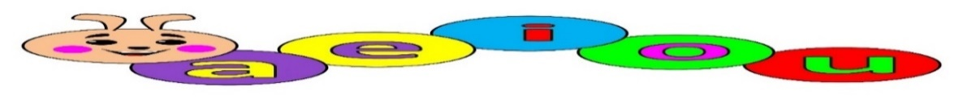

**LAS CONSONANTES.**

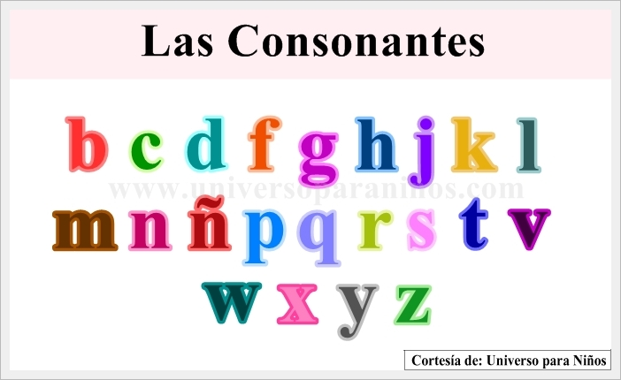**Bb – Cc – Dd – Ff – Gg – Hh – Jj – Kk – Ll – Mm – Nn – Ññ– Pp – Qq – Rr – Ss – Tt - Vv – Ww – Xx – Yy – Zz.**

**LAS PALABRAS.**

Una palabra es un sonido o conjunto de sonidos articulados que expresan una idea. Estas palabras se dividen en palabras según los sonidos que tenga.

Las palabras son segmentos limitados por pausas o espacios en la cadena hablada o escrita, que puede aparecer en otras posiciones y está dotado de una función. Es el conjunto de sonidos articulados que expresan una idea y estas contienen una representación gráfica.

**Ejemplo:**

* Plátano.
* Cama.

**LAS SILABAS.**

Las silabas son el conjunto de letras de una palabra que se pronuncia en una sola emisión de voz y estas están compuestas por las letras del abecedario.

La silba es el sonido o conjunto de sonidos, que emitimos en cada uno de los cortes naturales que hacemos al hablar.

**Ejemplo:**

* Plátano: Pla – ta – no.

Cama: Ca – ma.

Una vez que los alumnos hayan repasado las letras del abecedario y hayan identificada la importancia de estas para formar palabras los alumnos deberán de repasar el sonido de la consonante Ff en conjunto con las vocales.

**UTILIZACION LETRA R.**

ma

Je

Ji

**A**

**E**

**I**

**O**

**U**

**Jj**

Ja

Jo

Ju

Ja

Ju

Jo

Je

Ji

**16.- CIERRE:** Para comenzar la maestra les entregara una copia la cual utilizaran para repasar las silabas que se componen con la letra F y las vocales. Así como el repaso de estas para que puedan recordar el sonido de las silabas.

**Actividad y Tipo de organización: Individual ( x ) Equipo ( ) Grupal ( )**

Para comenzar la maestra les entregara una copia la cual utilizaran para repasar las silabas que se componen con la letra J y las vocales. Así como el repaso de estas para que puedan recordar el sonido de las silabas.

**COPIA.**

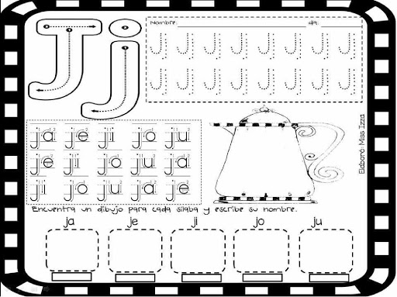

Posteriormente los alumnos realizaran un breve dictado en el cual se identificará su proceso de dictado a través de silbas y letra por letra para conformar palabras teniendo que ilustrarlas

**APUNTE.**

Miércoles 23 de noviembre de 2022.

“Dictado de palabras con Jj”

ja – je – ji – jo – ju .

1. Jarra.
2. Jeringa.
3. Jirafa.
4. Joyas.
5. Jugo-
6. Jabón.
7. Jesus.
8. Jitomate.
9. Jorge
10. Jueves.

Al finalizar este dictado los alumnos deberían de realizar la copia entregada por parte de la maestra la cual les permitirá reconocer otras palabras que inicien con la letra J y j coloreando las que cumplen esta regla.

**COPIA NUMERO 2.**

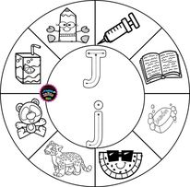

**17.- EVALUACIÓN: Autoevaluación ( x ) Coevaluación ( ) Heteroevaluación ( )**

* **ACTITUDINAL:** Manejo e identificación del abecedario para crear palabras.
* **CONCEPTUAL:** Utilización de las consonantes, vocales, letras mayúsculas y letras minúsculas.
* **PROCEDIMENTAL:** Escucha, comprende y observa la escritura de palabras.

Se evaluará que los alumnos logren identificar de manera correcta el uso de las letras del abecedario para conformar silabas y a través de estas crear palabras identificando el sonido de las consonantes y vocales

Revisándose de manera autónoma las palabras anotadas anteriormente y verificando la escritura de estas con las que se encuentren dentro del pizarrón.

**18.- TAREA: NO HAY TAREA.**

RG-PRI-02-03

VERSIÓN 6



Colegio “Villa de las Flores” S.C.

“Ofreciendo una formación integral para toda la vida”

www.cvf.edu.mx

**PLAN DE CLASE/NOTA TÉCNICA**

**NIVEL: PRIMARIA**

**FECHA: MIERCOLES 23 DE NOVIEMBRE DE 2022.**

**1.- NOMBRE DEL PROFESOR: MORALES SOTO MARITZA CITLALLI GRADO:1 GRUPO: A**

**2.- ASIGNATURA: ESPAÑOL**

**3.- TRIMESTRE: SEGUNDO.**

**4.- SEMANA: DEL LUNES 21 DE NOVIEMBRE DE 2022 AL VIERNES 25 DE NOVIEMBRE DE 2022.**

**5.- TIEMPO: 120 MINUTOS.**

**6.- TEMA: Carteles para una exposición.**

**7.- PROPÓSITOS:**

**8.- COMPETENCIA:** Lee textos seleccionados con el apoyo de la maestra y adquiere autonomía para hacerlo por si mismo a lo largo del ciclo escolar.

**9.- APRENDIZAJE ESPERADO:** Expresa al grupo la información que aprendió sobre el tema de su interés luego de leer diversas fuentes.

**10.- CONTENIDOS:** Características de las notas. Características y función de los esquemas

**11.- RECURSOS: Plataforma, nota técnica, pizarrón, salón de clases y proyector.**

**12.- MATERIALES: Cuaderno de español, libro de español, colores, imágenes y notas informativos.**

**13.- IMPLEMENTACIÓN DE ACCIONES DEL P.E.M.C**

**14.- INICIO:** Para dar inicio con las actividades la maestra realizara unas breves preguntas respecto al tema “Carteles para una exposición” **¿Qué es una exposición? ¿Qué es un cartel? ¿Qué elementos contiene un cartel? ¿Para qué sirve el cartel? ¿Qué es un texto informativo? ¿Para qué sirven los textos informativos? ¿Qué elementos contiene un texto informativo? ¿Qué es un esquema? ¿Para qué sirven los esquemas?** Estas preguntas las deberán de responder a través de una breve lluvia de ideas dirigidas por parte de la maestra la cual les permitirá compartir sus aprendizajes previos respecto al tema.

**15.-** DESARROLLO:Para comenzar los alumnos deberán de repasar lo visto a lo largo de la sesión anterior respecto a que son los carteles y los elementos necesarios para su realización paso a paso, de igual manera les explicara como deben de ir planificando la realización de su exposición animales favoritos para poder identificar los elementos necesarios de esta y llevar a cabo una buena exposición.

la materia de Habilidades para la vida tendrá que identificar algunos de los hábitos de higiene que realizan a lo largo de su día.

¿Qué son los textos informativos?

Los textos informativos son aquellos que tienen información sobre distintos temas. Estos textos explican a los lectores información verdadera y real.

Alguno de los temas de los que se pueden hablar son los siguientes: Planetas, animales, fiestas y tradiciones, inventos, plantas, etc.

Los textos informativos tienen por objetivo transmitir información sobre un hecho o un tema concreto.

Este tipo de textos pretenden ser objetivos, dado que su intención es informar. Además, deben facilitar la comprensión de la temática explicada y dar suficientes detalles como para que el lector pueda entender qué es lo que se le está explicando.

¿Qué son las notas?

Las notas son textos breves en los que se anota la información más importante de un tema.

¿Qué son los esquemas?

Esquema es una representación gráfica de la asociación de ideas o conceptos que se relacionan entre sí, y entre los que se establecen relaciones de jerarquía. Los esquemas sirven para indicar las partes de algo. Pueden indicar las partes del cuerpo de un animal, las partes de una planta o los elementos de una computadora.

En un esquema generalmente existe una idea principal que se asocia a otras de menor rango, pero que son indispensables para comprender aquello que está siendo estudiado.

**¿Qué son los esquemas?**

Esquema es una representación gráfica de la asociación de ideas o conceptos que se relacionan entre sí, y entre los que se establecen relaciones de jerarquía.

Los esquemas sirven para indicar las partes de algo. Pueden indicar las partes del cuerpo de un animal, las partes de una planta o los elementos de una computadora.

Ejemplo:

Cabeza.

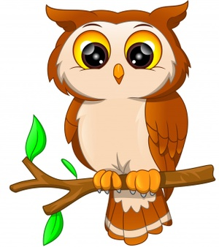

Patas.

Garras.

Ojos.

Pico.

Alas.

En un esquema generalmente existe una idea principal que se asocia a otras de menor rango, pero que son indispensables para comprender aquello que está siendo estudiado.

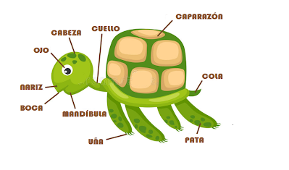

También conocidos como quelonios, las tortugas son un tipo de reptiles caracterizados por el sólido caparazón que protege sus órganos vitales del que emergen la cabeza, las patas y la cola. Son animales ovíparos que cavan sus nidos en la tierra, donde llevan a cabo la incubación de los huevos. A pesar de que carecen de dientes, cuentan con un fuerte pico que usan para alimentarse. Además de plantas, también comen insectos, caracoles y lombrices. Existen especies marinas y terrestres.  Las tortugas pueden ser animales muy longevos, viven entre 50 y 80 años y en algunos casos llegan a los 100. La tortuga más longeva jamás documentada es Harriet, una tortuga de las Galápagos que alcanzó los 175 años.

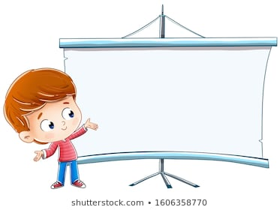

**“La exposición”**

Una exposición es la presentación de un tema frente a otras personas.

Pasos para realizar una exposición.

* Elegir el tema: De que se va hablar.
* Buscar información: Revistas, periódicos, enciclopedias, videos, etc.
* Escribir notas: Pequeñas palabras o ideas que nos ayude a guiarnos.
* Elaborar un cartel: Apoyo y atención de las personas.

**¿Qué es un cartel?**

Un cartel es una lámina de papel el cual se utiliza para comunicar, anunciar o dar información acerca de algo. Los carteles se definen como materiales gráficos capaces de transmitir un mensaje, se encuentra integrado en una imagen que tiene un gran impacto en las personas por ser textos breves.

Las formas y el tamaño de los carteles, así como los materiales empleados para su realización pueden variar enormemente, dependiendo de su propósito y contexto de utilización. Pero en cualquier caso suelen contener una combinación de texto e imágenes que capture la atención de las personas que lo ven.

* Elegir el tema.
* Investigar y recopilar información.
* Identificar aspectos más importantes.
* Seleccionar la idea más importante.
* Realizar diferentes bocetos.
* Realizar el cartel.
* Evaluar.
* Compartir información.
* Colocar el cartel en el lugar en un sitio visible.

**Elementos necesarios para un cartel.**

Un cartel es una hoja grande de papel u de otro material. Tiene título, imágenes grandes, y textos breves escritos con diferentes tipos de tamaños.

* Título: Muestra el tema del que habla el cartel.
* Textos breves: Contiene la información más importante del tema.
* Imágenes grandes: Ilustran y a completan la información.
* Diseño: Decoración como márgenes, utilización de colores y resalta textos.

Los alumnos tendrán que recodar los elementos que utilizaron en su bocetó, así como la selección de título y ordenamiento de elementos necesarios para la realización final del cartel.

**16.- CIERRE:** Los alumnos deberán de realizar las actividades indicadas por parte de las páginas número 44 y 45 del libro de Lengua Materna Español SEP.

**Actividad y Tipo de organización: Individual (x ) Equipo ( ) Grupal ( )**

**PAGINAS DEL LIBRO.**

**PAGINA NÚMERO 44 y 45-**

1. Recordar que es un texto informativo.
2. Recordar el animal favorito seleccionado.
3. Recordar el nombre de nuestro animal favorito y escribirlo.
4. Identificar donde vive su animal favorito.
5. Identificar que come su animal favorito.
6. Agregar datos interesantes respecto a su animal favorito.
7. Realizar el esquema de nuestro animal favorito.
8. Realizar dibujo.
9. Identificar las partes del cuerpo su animal favorito.
10. Colocar cada una de las partes del cuerpo de su animal favorito.
11. Compartir dibujo.

**APUNTE.**

Miércoles 23 de noviembre de 2022.

“Género y numero”

Femenino: Palabras que terminan en (a – as)

Masculino: Palabras que terminan en (o – os )

Singular: Palabras que hablan de solo un sustantivo.

Plural: Palabras que hablan de muchos sustantivos.

**17.- EVALUACIÓN: Autoevaluación ( x ) Coevaluación ( ) Heteroevaluación ( )**

* **ACTITUDINAL**: Seleccionar textos para escuchar su lectura.
* **CONCEPTUAL:** Comprender textos para adquirir nuevos conocimientos.
* **PROCEDIMENTAL:** Expresa al grupo la información que aprendió sobre el tema de su interés, luego de leer diversas fuentes.

**18.- TAREA: Escribir 3 palabras con letra m , 3 palabras con letra f y tres palabras con letra r.**

RG-PRI-02-03

VERSIÓN 6



Colegio “Villa de las Flores” S.C.

“Ofreciendo una formación integral para toda la vida”

www.cvf.edu.mx

**PLAN DE CLASE/NOTA TÉCNICA**

**NIVEL: PRIMARIA**

**FECHA: MIERCOLES 23 DE NOVIEMBRE DE 2022.**

**1.- NOMBRE DEL PROFESOR: MORALES SOTO MARITZA CITLALLI GRADO:1 GRUPO: A**

**2.- ASIGNATURA: EDUCACIÓN SOCIOEMOCIONAL.**

**3.- TRIMESTRE: SEGUNDO.**

**4.- SEMANA: DEL LUNES 21 DE NOVIEMBRE DE 2022 AL VIERNES 25 DE NOVIEMBRE DE 2022.**

**5.- TIEMPO: 60 minutos.**

**6.- TEMA: El Bull ying**

**7.- PROPÓSITOS: Que los alumnos reconozcan y ejerzan sus derechos dentro del habito escolar.**

**8.- COMPETENCIA: Que el alumno identifique situaciones en donde puede estar en vulnerabilidad**

**9.- APRENDIZAJE ESPERADO:**

**10.- CONTENIDOS: bullying, maltrato, emocional, físico, exclusión y extorsión.**

**11.- RECURSOS: plataforma, nota técnica, salón de clases, imágenes y plataforma.**

**12.- MATERIALES: Cuaderno de educación socioemocional, imágenes, colores y proyector.**

**13.- IMPLEMENTACIÓN DE ACCIONES DEL P.E.M.C.**

**14.- INICIO:** Para dar inicio con la sesión la maestra realizara unas breves preguntas respecto al tema “EL BULLYING” **¿Qué es el Bull ying? ¿Cuántos tipos de Bull ying existen? ¿Qué es un maltrato físico? ¿Qué es un maltrato emocional? ¿Qué exclusión? ¿Qué es extorsión? ¿Cómo combatir estos tipos de Bull ying? ¿Qué es un agresor?** Este tipo de preguntas los alumnos deberán de responder a través de una breve lluvia de ideas dirigida por parte de la maestra la cual les permitirá compartir sus aprendizajes previos respecto al tema.

**15.- DESARROLLO:** Los alumnos escucharan con atención la explicación dada por parte de la maestra la cual les permitirá comprender de mejor manera el tema y realizar de manera correcta las actividades indicadas.

**¿Qué es el BULLYING?**

El término bullying es el más reciente de un conjunto de nombres que se le han dado a lo largo del tiempo al matonaje, acoso, hostigamiento, abuso o maltrato escolar. Es decir, a las diversas formas de maltrato y persecución a las que a menudo se ven sometidos los niños y [adolescentes](https://concepto.de/adolescencia-2/) dentro o alrededor de un contexto escolar. La palabra bullying es un préstamo del inglés, proveniente de “bully”(abusador).

**Síntomas del bullying**

**Heridas inexplicables**

Es habitual que los niños presenten todo tipo de cortes, moretones o pequeñas heridas. En algunos casos esto no tiene por qué preocuparnos, ya que pueden haber sido producidas por juegos al aire libre, caídas o pequeños percances cotidianos sin mayor importancia.

Si un niño presenta gran cantidad de pequeñas heridas o moretones, y es incapaz de explicar por qué se han producido o se pone a la defensiva cuando se le pregunta, puede que esté siendo víctima de bullying físico.

**Pérdida o ruptura de objetos personales**

Otro de los síntomas más frecuentes del bullying físico es la pérdida de objetos, como aparatos electrónicos, libros, estuches, entre otros. Otro signo relacionado es la ruptura de sus efectos personales, como por ejemplo, su ropa o sus materiales escolares.

Es frecuente que los niños pierdan o estropeen sus pertenencias, pero si esto ocurre muy a menudo o si los pequeños se niegan a dar una explicación, podría tratarse de un síntoma claro de acoso escolar.

**Malestar físico o intentos de fingirlo**

Cuando un niño está sufriendo acoso escolar, su malestar al pensar en ir a clase tenderá a ser muy alto. Es posible que presente problemas como dolor de estómago, de cabeza o mareos, síntomas que son comunes en situaciones de alto estrés o miedo.

Por otro lado, incluso si el niño no siente este tipo de malestar físico, es posible que intente fingirlo para no tener que acudir a su centro escolar.

**Cambios en el apetito**

Si un niño comienza a no tener hambre al llegar a casa o, por el contrario, come mucho más de lo habitual, podría estar siendo víctima de acoso escolar.

Por otro lado, algunos acosadores roban la comida a sus víctimas o no les permiten comer, por lo que esto también podría explicar el aumento del apetito de un niño.

**Problemas para dormir**

El alto estrés provocado por una situación de bullying puede impedir que la víctima duerma correctamente.

En algunas ocasiones, esto se traduce en una gran dificultad para conciliar el sueño. En otras, en pesadillas recurrentes, que frecuentemente estarán relacionadas con el colegio.

**Falta de autoestima y estado de ánimo negativo**

Los niños que sufren acoso se pueden ver a sí mismos como poco válidos. Además, sus emociones acaban volviéndose muy negativas con el tiempo, pudiendo incluso desarrollar problemas como depresión o ansiedad si la situación de bullying es muy grave.

**Empeoramiento de los resultados escolares**

Debido a todos los problemas que acarrea el bullying, muchas de las víctimas son incapaces de concentrarse correctamente en sus clases. Por eso, su rendimiento escolar tiende a bajar.

**Pérdida de amistades o incapacidad para formarlas**

El bullying suele implicar que la víctima pierda su red de apoyo. La mayoría de niños evita relacionarse con quienes están sufriendo acoso escolar, para evitar que este también se extienda a ellos.

Debido a ello, este problema suele acarrear también aislamiento y falta de amistades.

**Causas del bullying**

No se sabe exactamente qué lleva a algunos niños a hacer bullying a otros, aunque existen muchas teorías al respecto.

Algunos de los factores que más parecen influir son una personalidad agresiva, una baja autoestima por parte del acosador, problemas familiares, y la necesidad de ser el centro de atención.

**Ser diferente:** Cualquier niño que se diferencie significativamente de sus compañeros en algún aspecto tiene más probabilidades de acabar siendo víctima de bullying. Esto ocurre incluso si la diferencia no es mala en sí, y las posibilidades aumentan cuanto más marcada sea.

**Maltrato físico**

El bullying físico suele ser el más evidente. Incluye todo tipo de acciones de carácter violento, como puñetazos y patadas, empujones, pellizcos o zancadillas. También implicaría todas aquellas acciones destinadas a destruir los objetos de la víctima.

Este tipo de acoso suele darse a la vez que el psicológico, pero por sí solo puede provocar todo tipo de problemas a corto y largo plazo.

**Maltrato emocional.**

El bullying psicológico incluye todas las acciones directas o indirectas destinadas a atacar la autoestima de la víctima. Algunas de ellas son muy evidentes:

– insultos,

– motes,

– comentarios racistas u homófobos.

Otras tienen una naturaleza más indirecta. Las agresiones verbales son también conocidas como bullying verbal.

Entre estas últimas, podemos encontrar, por ejemplo:

– mentiras y rumores sobre la persona,

– animar a los compañeros a excluir a la víctima,

– tratar de dañar su reputación o gastarle bromas para humillarle delante de los demás.

**Extorsión.**

**Exclusión.**

**16.- CIERRE:** Los alumnos deberán de anotar dentro de su cuaderno de Educación Socioemocional el mapa conceptual respecto al tema el BULLYING el cual les permitirá a los alumnos comprender y combatir este dentro del salón de clases.

**Actividad y Tipo de organización: Individual (X ) Equipo ( ) Grupal ( X )**

**APUNTE.**

**Miércoles 23 de noviembre de 2022.**

Maltrato físico. Maltrato emocional.

Golpes sentimientos.

Tocar. Emociones.

Lastimar. Tristeza.

EL BULLYING.

Extorsión. Exclusión.

Amenazas. Soledad.

Maltrato físico excluir.

Maltrato emocional.

**17.- EVALUACIÓN: Autoevaluación ( ) Coevaluación ( ) Heteroevaluación ( )**

* **ACTITUDINAL: Manejo y uso de la información para reconocer situaciones de bullying.**
* **CONCEPTUAL: Que los alumnos identifiquen de manera correcta una convivencia sana dentro de su escuela.**
* **PROCEDIMENTAL: Uso ejercían de derechos y obligaciones.**

**18.- TAREA:** Realizar un dijo dentro de su cuaderno de tareas en las cuales expliquen cómo combatir el Bull ying y lo que ellos comprendieron respecto al tema.